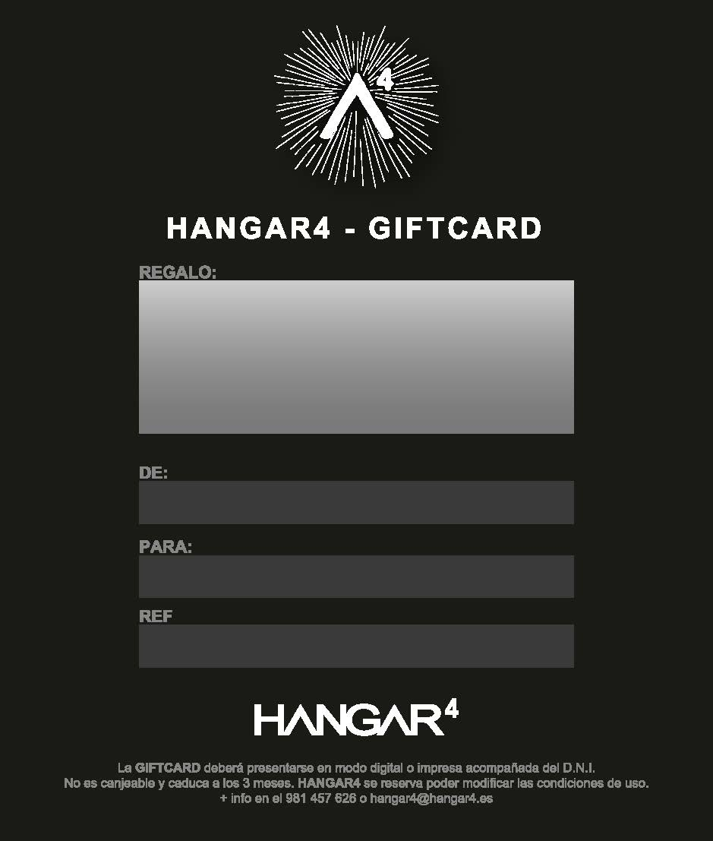
927999
Roberto Castro Crespo
Elisa Crespo
BAUTISMO DE NIÑOS REGALO

